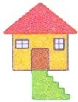
l l l l l l l l l l l l l l l l l l l

lll lll lll lll lll lll lll lll lll lll

l l l l l l l l l l l l l l l l l l l

llll llll llll llll llll llll llll lll

l l l l l l l l l l l l l l l l l l l

ll ll ll ll ll ll ll ll ll ll ll ll ll
l l l l l l l l l l l l l l l l l l l
l l l l l l l l l l l l l l l l l l l
l l l l l l l l l l l l l l l l l l l
l l l l l l l l l l l l l l l l l l l
l l l l l l l l l l l l l l l l l l l
lll l lll l lll l lll l lll l lll l lll
l l l l l l l l l l l l l l l l l l l
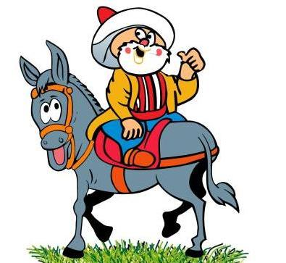
l l l l l l l l l l l l l l l l l l

